RESUMO RÁPIDO
Abrir o app pelo ícone da Área de Trabalho → Configurações… → escolher o modo (USB ou Bluetooth BLE) → Testar conexão com ESP32 → OK → escolher o tempo em Aquisição para relatório (Livre ou programado) → Iniciar. Com o pan-tilt na posição de referência e parado, clicar em Calibrar. Acompanhar inclinação (tilt) e azimute (pan) com os seus mínimos e máximos; para vibração, usar Modo Vibração. Ao final (ou quando o tempo programado acabar), Gerar relatório PDF e conferir a tabela Aquisição dos dados.
1. OBJETIVO
Este procedimento orienta a utilização do software desktop do pan-tilt meter (inclinômetro/azimutímetro eletrônico ESP32 da Avibras Aeroco), versão 2.3.0, em PC com Windows. O software, escrito em Python, aparece na tela com o nome "Inclinômetro Avibras Aeroco" e mede em tempo real os dois eixos do pan-tilt: a inclinação (tilt) e o azimute (pan).
Cobre o uso do aplicativo do começo ao fim de uma medição:
- a tela principal;
- a configuração da conexão (cabo USB ou Bluetooth BLE);
- o início e a parada da leitura, a calibração (zero) e os mínimos/máximos;
- a resolução de exibição, a aquisição para o relatório (tempo livre ou programado), o Modo Vibração e os relatórios em PDF.
Não cobre a instalação do software (procedimento PTI de instalação do software Python), a gravação do firmware (PTG) nem o aplicativo Android.
2. EQUIPAMENTOS E MATERIAIS UTILIZADOS
Tabela 1: Equipamentos e materiais utilizados
ITEM | DESCRIÇÃO | QUANT. | CÓDIGO
1 | PC com Windows 10 ou 11 (64 bits) com o software instalado (atalho "Inclinometro 2 Eixos (Avibras Aeroco)") | 1 | —
2 | Sensor pan-tilt meter (ESP32 + MPU6050) fixado no pan-tilt, com firmware v1.6.18 ou mais recente (sentido da inclinação corrigido) | 1 | —
3 | Cabo USB entre o PC e o sensor (modo USB), ou adaptador Bluetooth do próprio PC (modo BLE) | 1 | —
3. SETUP
- Sensor. Conferir que o sensor está firmemente fixado no pan-tilt e energizado: no modo USB, pelo próprio cabo USB; no modo BLE, pela sua alimentação de campo.
- Conexão. No modo USB, ligar o cabo entre o sensor e uma porta USB do PC; para distâncias acima de ~5 m, usar cabo de extensão USB ativo. No modo BLE, ligar o Bluetooth do PC (Configurações do Windows → Bluetooth e dispositivos). Não é preciso parear o sensor no Windows, porque o app o encontra sozinho.
- Abrir o software. Dar duplo clique no ícone "Inclinometro 2 Eixos (Avibras Aeroco)" na Área de Trabalho ou no Menu Iniciar. A janela abre maximizada, com o estado "○ Parado".
4. PROCEDIMENTO DE UTILIZAÇÃO
4.1. TELA PRINCIPAL
A Figura 1 mostra a tela principal com a leitura em execução. Os números em vermelho correspondem à Tabela 2.
Figura 1: Tela principal com a leitura em execução (modo Simulação)
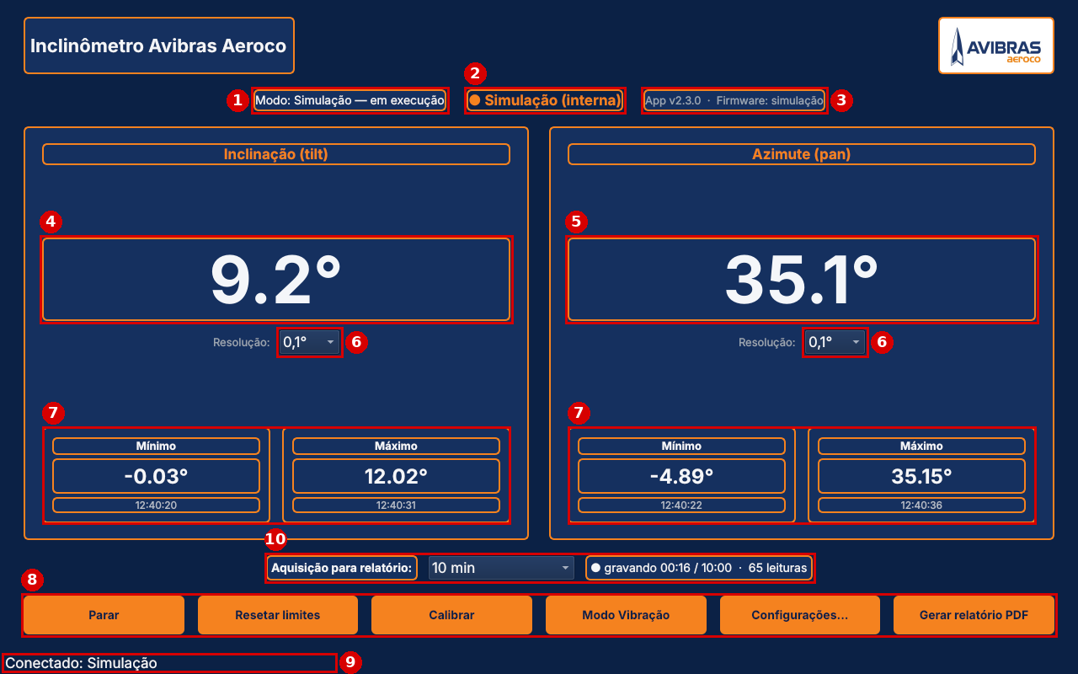

Tabela 2: Elementos da tela principal
Nº | ELEMENTO | FUNÇÃO
1 | Modo e estado | Modo de conexão escolhido em Configurações e se a leitura está em execução ou parada.
2 | Indicador de conexão | ○ Parado (cinza); ◐ Conectando... (laranja); ● Conectado (verde); ● Falha de conexão (vermelho); ● Simulação (interna) no modo Simulação.
3 | Versões | Versão do app e do firmware do sensor. Firmware anterior ao recomendado (v1.6.6) aparece em âmbar, com o aviso "desatualizado, grave a 1.6.6".
4 | Inclinação (tilt) | Ângulo de inclinação em tempo real, do acelerômetro (faixa de −60° a +60°).
5 | Azimute (pan) | Ângulo de azimute em tempo real, do giroscópio. Com firmware antigo, sem esse eixo, mostra --.--° e a nota "firmware sem este eixo".
6 | Resolução | Degrau de exibição do eixo: 0,25° (padrão) ou 0,1° (seção 4.6). Há um seletor em cada eixo.
7 | Mínimo / Máximo | Menor e maior valor do eixo desde o início da leitura, com o horário. O valor pisca em laranja quando é superado.
8 | Botões | Iniciar/Parar, Resetar limites, Calibrar, Modo Vibração, Configurações… e Gerar relatório PDF.
9 | Barra de status | Mensagens do app: conexão, calibração, avisos e erros.
10 | Aquisição para relatório | Tempo da aquisição usada no relatório PDF (Livre ou 1, 5, 10, 30 min ou 1 h) e, durante a leitura, o cronômetro e as leituras gravadas ("● gravando 00:16 / 10:00 · 65 leituras"). Parada, mostra a última aquisição. Ver seção 4.8.
4.2. CONFIGURAR A CONEXÃO
Clicar em Configurações…. Se a leitura estiver em execução, ela é parada ao abrir a janela e reiniciada ao fechá-la. Escolher o Modo:
- Simulação: o app gera ângulos sintéticos, sem sensor (Figura 2). Serve só para treinamento e demonstração; nunca usar para medir.
- Real (USB/Modbus RTU): sensor ligado pelo cabo USB (Figura 3).
- Real (Bluetooth BLE): sensor ligado pelo Bluetooth do PC (Figura 4).
Figura 2: Configurações — modo Simulação
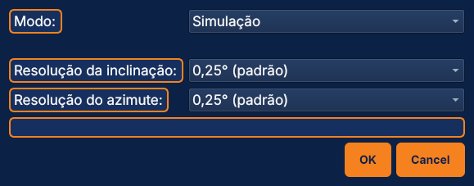

Modo USB (números da Figura 3):
- Em Modo (1), selecionar Real (USB/Modbus RTU).
- Em Porta serial (2), clicar em Detectar automaticamente: o app procura o sensor em todas as portas e mostra "✓ ESP32 encontrado em COMx". Também é possível escolher a porta na lista.
- Manter Baud rate = 9600 e Endereço Modbus = 1 (3), salvo orientação diferente da engenharia.
- Se necessário, ajustar a resolução de cada eixo (4) (seção 4.6).
- Clicar em Testar conexão com ESP32 (5) e aguardar alguns segundos. Resultado esperado, em verde: "✓ ESP32 respondeu — inclinação …°, azimute …° (firmware v…)". Em vermelho (✗), ver a seção 5.
- Clicar em OK (6).
Figura 3: Configurações — modo Real (USB/Modbus RTU)
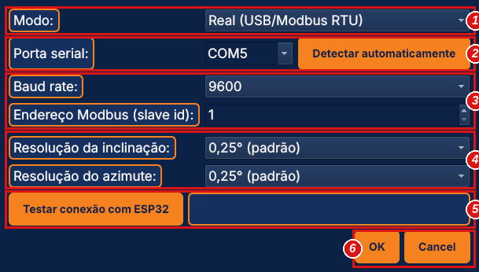

Modo BLE (números da Figura 4):
- Em Modo (1), selecionar Real (Bluetooth BLE).
- Clicar em Escanear (2) e escolher o sensor na lista Dispositivo BLE, exibido como "nome (endereço)". O endereço também pode ser digitado.
- Clicar em Testar conexão com ESP32 (3), conferir o resultado em verde e clicar em OK.
Figura 4: Configurações — modo Real (Bluetooth BLE)
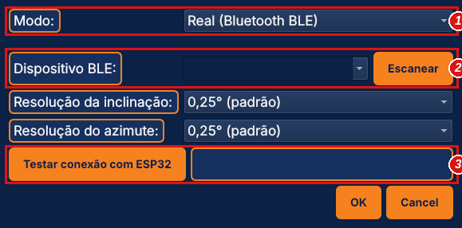

4.3. INICIAR E ACOMPANHAR A LEITURA
- Em Aquisição para relatório (item 10 da Figura 1), escolher o tempo da aquisição: Livre (até "Parar") ou um tempo programado (seção 4.8).
- Clicar em Iniciar. O indicador passa de "◐ Conectando..." para "● Conectado" (verde), e o botão passa a se chamar Parar. Nos modos USB e BLE, se a primeira tentativa falhar, o app tenta de novo sozinho antes de mostrar erro (no BLE, até 3 vezes, cerca de 30 s); se a conexão cair durante a leitura, ele reconecta sozinho quando o sensor volta.
- Conferir a versão do firmware (item 3 da Figura 1). Em âmbar, o firmware está desatualizado: a leitura funciona, mas o firmware deve ser regravado (procedimento PTG).
- Acompanhar a inclinação e o azimute nos cartões dos dois eixos. Cada leitura é gravada no histórico do app, numa aquisição que é usada pelo relatório da seção 4.8.
4.4. CALIBRAR (ZERAR OS DOIS EIXOS)
- Com a leitura em execução, levar o pan-tilt até a posição de referência e deixá-lo parado.
- Clicar em Calibrar. O sensor zera a inclinação e o azimute no mesmo comando: as duas leituras passam a ser relativas a essa posição. A barra de status confirma a calibração, os mínimos/máximos são zerados e começa uma nova aquisição para o relatório.
ATENÇÃO: não mover o pan-tilt durante a calibração. A calibração vale para os dois eixos e não há como zerar só um.
4.5. MÍNIMOS E MÁXIMOS
Cada eixo registra o seu menor e o seu maior valor, com o horário (item 7 da Figura 1). Quando um extremo é superado, o novo valor pisca em laranja.
Para começar um novo registro, clicar em Resetar limites. Os extremos são zerados no app e no sensor, e o app abre uma nova aquisição: o cronômetro do item 10 volta a 00:00 e o relatório passa a contar daqui. A aquisição anterior continua no histórico.
4.6. RESOLUÇÃO DE EXIBIÇÃO
No seletor Resolução de cada eixo (item 6 da Figura 1), ou em Configurações, escolher o degrau de exibição:
- 0,25° (padrão): uso normal; a leitura não tremula.
- 0,1° (valor com uma casa decimal): bancada, comparando com uma referência de precisão (ex.: nível eletrônico ou mesa giratória).
Cada eixo tem a sua escolha, que vale na hora e é lembrada na próxima abertura do app. A resolução muda só o arredondamento na tela. O histórico e os relatórios continuam com 0,01°.
4.7. MODO VIBRAÇÃO
O Modo Vibração mede a variação angular rápida do pan-tilt, por exemplo o balanço do mastro sob vento ou a vibração do motor da viatura. Para isso, faz uma captura em alta taxa por um tempo definido.
- Com a leitura em execução, posicionar o pan-tilt na posição de referência e clicar em Calibrar (seção 4.4), para que a variação seja relativa a ela.
- Clicar em Modo Vibração. Na janela da Figura 5, escolher a Duração da captura (5 a 600 s; padrão 30 s) e a Taxa de amostragem (1 a 500 Hz; padrão 50 Hz). A nota abaixo dos campos mostra:
- o número de amostras por eixo;
- a maior frequência mensurável (metade da taxa);
- a resolução em frequência.
Se aparecer em vermelho o aviso de captura truncada (limite de 6000 amostras por eixo), reduzir a duração ou a taxa. Clicar em OK.
- Aguardar a barra de progresso; a captura pode ser cancelada em Cancelar. Durante a captura, não tocar no pan-tilt nem na sua estrutura.
- Ao final, a janela da Figura 6 mostra, para cada eixo:
- desvio padrão, RMS e pico a pico;
- mínimo e máximo;
- frequência dominante, com amplitude e SNR, ou "nenhum pico confiável" quando o sinal é compatível com ruído.
- Para guardar o resultado, clicar em Salvar relatório PDF…, escolher a pasta (Documentos é a sugerida) e o nome (relatorio_vibracao_<data>_<hora>.pdf) e clicar em Salvar. O app oferece abrir o relatório: clicar em Open. O relatório (Figura 7) tem uma página por eixo, com a variação angular no tempo e o espectro de frequência (FFT).
Figura 5: Modo Vibração — configuração da captura
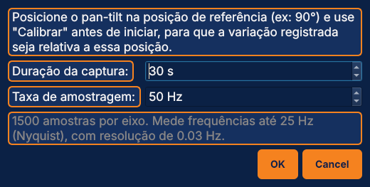

Figura 6: Modo Vibração — resultado da captura (exemplo em modo Simulação, 10 s a 50 Hz)
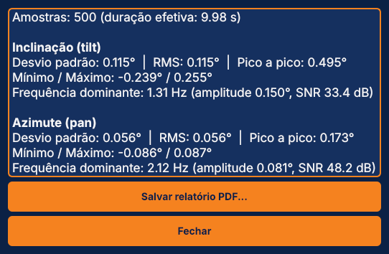

Figura 7: Relatório de captura de vibração — início da página do eixo de inclinação (exemplo em modo Simulação)
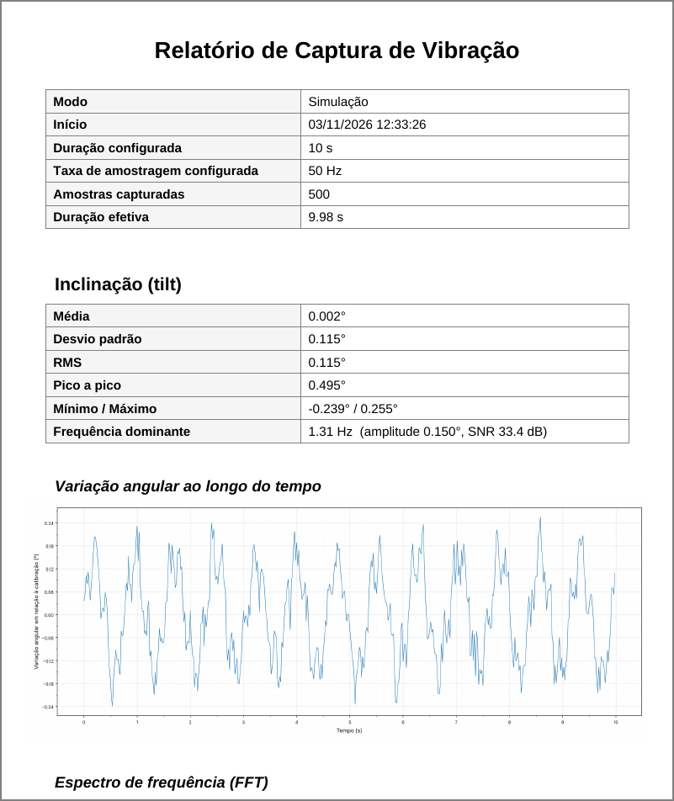

4.8. AQUISIÇÃO E RELATÓRIO PDF
Aquisição. O relatório PDF usa as leituras de uma aquisição. Ela começa em Iniciar — ou em Resetar limites/Calibrar com a leitura em andamento, que abrem uma aquisição nova — e termina em Parar ou no fim do tempo programado. Cada leitura é o valor da tela, recebido cerca de 4 a 5 vezes por segundo; os mínimos e máximos são medidos pelo próprio sensor a 100 Hz (firmware v1.5.0 ou mais recente).
- Antes de Iniciar, escolher em Aquisição para relatório (item 10 da Figura 1): Livre (até "Parar"), quando a duração não for conhecida, ou 1, 5, 10, 30 min ou 1 h. O seletor fica travado durante a leitura.
- Com tempo programado, a leitura para sozinha no fim do tempo e o app pergunta "Gerar o relatório PDF desta aquisição agora?". Responder Yes e seguir no passo 4.
- Com tempo Livre, clicar em Gerar relatório PDF. Com a leitura em execução, o relatório é da aquisição atual, com os dados até aquele momento; com a leitura parada, da última aquisição que tem leituras.
- Escolher a pasta e o nome (relatorio_inclinometro_<data>_<hora>.pdf) e clicar em Salvar. Em "Relatório gerado" (que informa o início, a duração e as leituras da aquisição usada), clicar em Open para abrir o arquivo salvo, ou em Close.
O relatório (Figura 8) traz:
- Resultado: mínimo/máximo de cada eixo e a duração da aquisição;
- Aquisição dos dados: modo, início, fim, duração, tempo programado e situação (concluída, interrompida antes do fim ou em andamento), leituras de cada eixo, taxa média de leitura, interrupções (mais de 2 s sem leitura, ex.: queda do Bluetooth), cobertura e quem mediu os mínimos/máximos (o sensor a 100 Hz ou o app), seguida de um parágrafo que explica como os dados foram adquiridos;
- os gráficos da inclinação e do azimute ao longo do tempo, contado do início da aquisição (s, min ou h), com os novos mínimos/máximos marcados e as interrupções em laranja;
- o histórico dos limites atingidos, com data, hora e quem mediu cada extremo (coluna "Medido por").
Conferir que "Interrupções" é "nenhuma" e, com tempo programado, que a situação é "concluída".
Figura 8: Relatório do inclinômetro — primeira página, com Resultado e Aquisição dos dados (exemplo em modo Simulação)
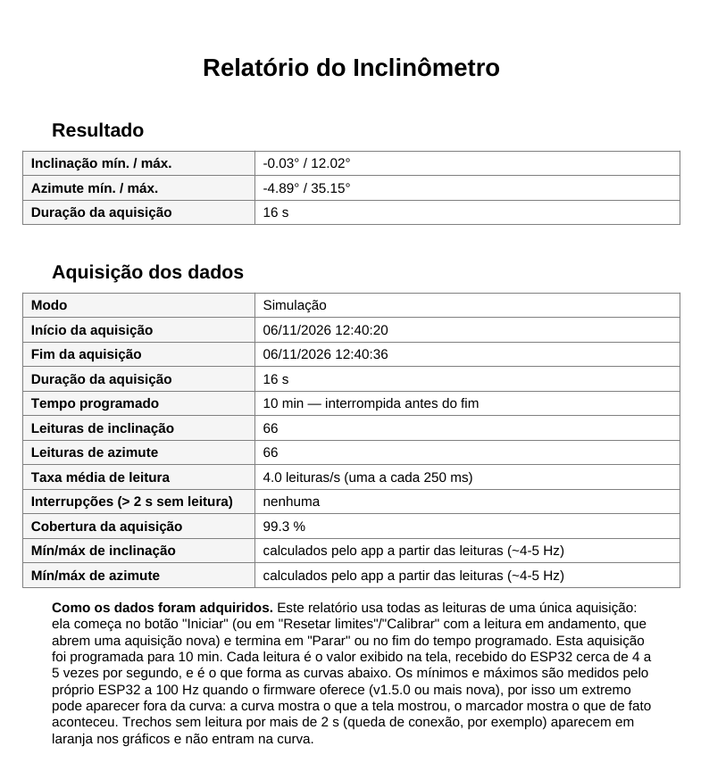

4.9. ENCERRAR
Clicar em Parar (com tempo programado, a leitura já parou sozinha) e fechar a janela. Fechar a janela com a leitura em execução também para a leitura e grava a aquisição. Depois, desligar o sensor e desconectar o cabo USB, se houver.
5. RESOLUÇÃO DE PROBLEMAS
Tabela 3: Resolução de problemas
SINTOMA / MENSAGEM | AÇÃO
"Configuração incompleta" ao clicar em Iniciar | Abrir Configurações… e escolher a porta serial (USB) ou o dispositivo BLE.
"Nenhum ESP32 respondeu em nenhuma porta serial" | Conferir o cabo USB (precisa ser de dados, não só de carga), o sensor energizado e o baud rate (9600). Trocar de porta USB e repetir Detectar automaticamente.
"✗ Falha: …" no teste de conexão, ou "● Falha de conexão" (vermelho) durante a leitura | Conferir o cabo ou a distância do Bluetooth e se outro programa está usando a mesma porta COM. Fechar e reabrir o app e testar a conexão de novo.
"Nenhum dispositivo BLE encontrado por perto." | Conferir o Bluetooth do PC ligado, o sensor energizado e próximo, e repetir Escanear.
Versão do firmware em âmbar ("desatualizado") | A leitura funciona, mas regravar o firmware atual (v1.6.18 ou mais recente) conforme o procedimento PTG.
Inclinação com o sinal trocado (subir lê negativo) | Firmware 1.6.17, que tinha o sentido da inclinação invertido. Regravar o firmware v1.6.18 ou mais recente (PTG) e calibrar de novo.
"◐ Conectando..." demora, ou "Reconectando ao ESP32 (tentativa n de 5)..." | O app está tentando conectar ou reconectar sozinho. Só agir se aparecer erro; o trecho sem leitura aparece como interrupção no relatório.
Leitura parou sozinha | Fim do tempo programado em Aquisição para relatório. Gerar o relatório ou escolher outro tempo (ou Livre) e clicar em Iniciar.
Valores do relatório diferentes dos esperados | O relatório cobre uma única aquisição, desde o último Iniciar/Resetar limites/Calibrar. Conferir o "Início da aquisição" no relatório.
Azimute com --.--° e "firmware sem este eixo" | Firmware antigo, anterior à v1.2.0, que só mede inclinação. Regravar o firmware atual (PTG).
Leitura com valores fora do esperado após montar o sensor | Refazer a calibração (seção 4.4) com o pan-tilt parado na posição de referência.
Aviso vermelho de captura truncada no Modo Vibração | Reduzir a duração ou a taxa de amostragem: o sensor guarda no máximo 6000 amostras por eixo.
"Inicie a leitura antes de calibrar / de usar o Modo Vibração" | Clicar em Iniciar e aguardar "● Conectado" antes.
"Sem dados" ao gerar o relatório | Ainda não há aquisição com leituras, ou a aquisição atual acabou de ser aberta por Resetar limites/Calibrar: aguardar alguns segundos com a leitura em execução e tentar de novo.

